CAPITULO IV
RESULTADOS DE LA INVESTIGACIÓN

En el presente capítulo se dan a conocer los resultados de la investigación de campo, los cuales fueron obtenidos mediante la aplicación de distintos instrumentos que buscan cumplir de forma satisfactoria con los objetivos planteados en la investigación, dichos objetivos serán analizados permitiendo obtener el estudio de factibilidad y la aprobación de la solicitud.

1. ANALISIS DE LOS RESULTADO

Posterior a la aplicación de los instrumentos se analizarán los datos obtenidos a través de preguntas abiertas y cerradas, para el primer caso el análisis será de tipo cualitativo mientras que para el segundo será de tipo cuantitativo.

1.1. DESARROLLO DE LA METODOLOGÍA

Para dar cumplimiento al primer objetivo relacionado con describir el proceso de gestión nutricional actual de pacientes en el centro de investigaciones endocrino metabólicas, se llevaron a cabo actividades como la definición de las historias de usuario, y con ésta la aplicación de un formato de visita, el cual tuvo como finalidad la recolección de información sobre el CIEM.
El primer ítem del formato de visita está relacionado con la misión empresarial y se obtuvo que el CIEM, ubicado en la facultad de medicina en universidad del Zulia. Es una organización sin fines de lucro cuyos pilares están sustentados en las actividades Universitarias de Investigación, Extensión o Docencia. Orientado hacia la promoción y desarrollo de programas y proyectos de Investigación básica, aplicada y en consonancia con la formación integral de estudiantes además de profesionales de la Facultad de Medicina, ofrecen un servicio médico integral a los pacientes con enfermedades endocrino-metabólicas del Estado Zulia.
Con respecto al ítem número 2 referente a la visión del CIEM se logró adquirir información la cual indica que es un centro líder en investigación clínica, básica y epidemiológica, así como en el desarrollo y producción de fármacos, tanto a nivel nacional como internacional, mediante el fortalecimiento de líneas de investigación y formación de recursos humanos, constituyendo así el organismo de referencia por excelencia para el diagnóstico, tratamiento y prevención de enfermedades endocrino-metabólicas, siendo su norte el brindar una atención de alta calidad a pacientes mediante la actualización constante de empleados y tecnologías.
Con respecto a la interrogante número tres relacionada con los objetivos principales del CIEM se conoció que los mismo son: fomentar el desarrollo de la investigación básica mediante el estudio de los fundamentos moleculares en obesidad, diabetes mellitus y sus complicaciones; promover la investigación en el campo genético de las enfermedades metabólicas; promover la investigación aplicada, destinada a la producción de alimentos útiles en el tratamiento de enfermedades endocrino-metabólicas.
Para el ítem número cuatro, con respecto al servicio o labor que prestan en el CIEM, se obtuvo que el centro está conformado por un grupo de Investigadores-Docentes de diferentes disciplinas científicas que desarrollan de manera coordinada actividades de Investigación, docencia y extensión destinadas a contribuir a la prevención y tratamiento de las enfermedades Endocrino-Metabólicas que más frecuentemente afectan a la población, así como la investigación y producción de nuevos medicamentos.
De igual forma, de acuerdo a la interrogante número cinco, se dio a conocer que los nutricionistas serán los principales usuarios del sistema, ya que éstos se encargan del análisis de los datos nutricionales de los pacientes, dichos datos serán proporcionados por el sistema.
El centro posee distintos departamentos organizados de una manera jerárquica como principal persona encargada está el rector de la universidad, seguido de esté se encuentra el decano que tienen jurisdicción en la asamblea de personal docente e investigación, en el director del CIEM además del consejo técnico. El director tiene control directo sobre todos los departamentos que están adscritos al CIEM, destacando a la sección de investigación clínica y la sección ciencia de la nutrición y tecnología de los alimentos en los cuales se realiza la presente investigación estos departamento tienen subdivisiones las cuales son los programas que tienen activos, la docencia encargada de los mismos, las investigación realizada por los grupos de estudiantes en extensión y los profesores.
Para dar cumplimiento al objetivo nombrado anteriormente se llevó a cabo una entrevista en la cual se le preguntó a la Dr. Nadia Reyna coordinadora del CIEM quien respondió de la siguiente forma:
En la primera pregunta se pidió que explicara brevemente el proceso actual de gestión de una historia nutricional dando como respuesta lo siguiente “El proceso consistiría en los siguientes pasos:
- Invitación a la población a estudio a las jornadas de despistaje.
- Se realizaría toma de muestras y la invitación al llenado de la historia nutricional.
Explicando al paciente la forma de llenado a nivel de la página.
- El paciente deberá registrarse e iniciar el llenado de la información.
- Una vez culminado el proceso le dará información vinculada con los aspectos nutricionales llenados.
El tiempo de llenado manual de la historia es un aproximado de 20 minutos.
Como segunda pregunta se tiene la especificación según su criterio, de las ventajas del sistema actual, dando como respuesta “La historia nutricional permite tener una información completa de la conducta alimentaria de la persona y la ingesta de 24h (o recordatorio de consumo).”
La tercera interrogante trata sobre la opinión que se tiene sobre la automatización del sistema actual teniendo como respuesta “Las desventajas que la información llega a ser tan densa y abundante que a la hora de analizar los datos y realizar el vaciamiento de las estadísticas se hace muy difícil.
Las personas tienden a perder por falta de ilustración a nivel de la historia en físico. En el curso del IPAQ, se busca de alguna manera obtener los datos de forma automatizada.”
También se preguntó sobre los beneficios que se piensa obtendrá el centro y los pacientes al automatizar el sistema, contesto que “La rapidez de la obtención de los datos, un análisis de los mismo de una forma más rápida y completa.
Evitar el posible error humano por el manejo de la data.”
Cómo quinta interrogante se tiene que indique y explique aspectos importantes que no puedan ser dejados de lado por ser mandatorios, a la cual alegó “Aspectos importantes que no se pueden dejar de lado son:
- Facilidad de la recolección de data.
- Facilidad de manejo por parte del usuario.
- Evaluación de la población.
- Informar a la comunidad de aspectos médicos-nutricionales.
- Dar a conocer el porqué es importante tener control de peso y del ejercicio.
- Poder realizar investigaciones sobre una población y corregir sus fallas así como promover un trabajo comunitario para la mejora de la sociedad.
Y como última interrogante se preguntó sobre la estructura y composición de la historia nutricional, en la cual se argumentó que está estructurada de la siguiente forma la historia nutricional tendrá varios componentes la identificación del paciente, un recordatorio de 24 horas y una frecuencia de consumo, adicionalmente la encuesta para determinar la actividad física. Se debe realizar con un manejo fácil para el paciente y se presenta con un componente visual el cual le facilitará el llenado de la misma.
Con el mismo propósito de la entrevista anterior se entrevistó al coordinador médico del centro de investigaciones endocrino-metabólicas, Dr. Valmore Bermúdez quien de forma amable respondió.
En el primer ítem relacionado al proceso actual de gestión de las historias nutricionales, el entrevistado describió que es un proceso muy sencillo, primero se busca al usuario y se hacen una serie de evaluaciones médicas, lo cual considero la primera etapa. Luego se remite el usuario al área nutricional donde tendrá que llenar el formato de historia nutricional, que es un cuello de botella porque las personas tardan más en llenar éste que en hacerse todos los exámenes anteriores, sólo en ésta etapa se van más de 2 horas e incluso 3 si lo hacen todo completo porque tienen que hacer cálculos matemáticos.
En la segunda interrogante relacionada a las ventajas actuales del sistema, el Dr. Bermúdez aseguró que el sistema va a poder resolver el embotellamiento que se presenta en esta etapa y lo más importante que la historia nutricional pasaría a ser algo intuitivo y que cada persona lo podría completar por su propia cuenta sin necesidad de tener una ayuda, esto nos ahorraría mucho tiempo.
Como respuesta al tercer ítem de la entrevista relacionado con las debilidades que serán suprimidas en caso de implementar un sistema automatizado, El Dr. Bermúdez señala que como en todo sistema manual, el factor tiempo es una gran limitante y con este proyecto lo resolveremos. También los errores de las personas cuando se van a realizar los cálculos con toda la información que se recolectó.
Correspondiente a la cuarta pregunta, el entrevistado argumentó que el CIEM se ahorraría más de 2 o quizás 3 horas de trabajo por paciente incluyendo el llenado de la historia nutricional, el IPAQ y el proceso cálculo. Y el paciente va a poder llenar su historia sin apuro desde cualquier lugar con internet, no tendrá que esperar de pie y con calor en ninguna parte, porque esta etapa se presta para eso.
Pertinente a la interrogante número cinco, el Dr. Valmore Bermúdez dejó conocer que considera que los principales aspectos del sistema serían:
- Que sea intuitivo, para que cualquier persona lo pueda hacer sin ayuda.
- Mantener todo simple.
- Con diseño minimalista, sin muchas cosas que brillen y salten en la pantalla.
Con respecto al ítem número 6 que hace referencia a la composición de la historia nutricional, el entrevistado respondió: Esto no es de mi competencia porque yo no soy nutricionista.
Con la finalidad de tomar en cuenta en la investigación a los pacientes del CIEM se llevó a cabo unas series de encuestas a un grupo de usuarios que ya habían llenado la historia nutricional. Para la primera interrogante se presenta el siguiente cuadro:
Cuadro 3
Cantidad de tiempo
Ítems | - Corto |  | - Medio |  | - Largo |  | - Muy largo
1 | Fa | Fr | Fa | Fr | Fa | Fr | Fa | Fr
 | 0 | 0% | 2 | 14.28% | 7 | 50% | 5 | 35.71%

Fuente: Chávez, Ordoñez y Saavedra (2012).

Gráfico 1
Cantidad de tiempo
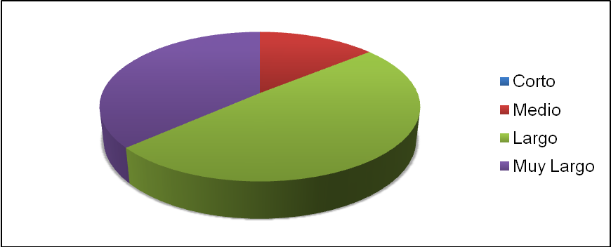Fuente: Chávez, Ordoñez y Saavedra (2012).

Con relación al primer ítem de la encuesta mostrado en el cuadro 3 y el gráfico 1 que tiene como fin conocer la cantidad de tiempo que es necesario para completar el proceso de registro en la historia nutricional, por lo que se derivaron cuatro opciones la primera de ellas es el tiempo corto que tuvo como resultado que ningún paciente eligió esta alternativa, otra elección es tiempo medio arrojando que dos pacientes representado con el 14.28% de los encuestados escogieron esta opción. En la tercera alternativa siete pacientes representados por el 50% dieron a entender que el tiempo para completar el proceso fue largo, para la última selección refiriéndose a un tiempo muy largo tuvo como cantidad cinco pacientes siendo el 35.71% del total de encuestados.
Cuadro 4
Nivel de complejidad
Ítem | a. Si |  | b. No
2 | Fa | Fr | Fa | Fr
 | 10 | 71.42% | 4 | 28.77%
Fuente: Chávez, Ordoñez y Saavedra (2012).

Gráfico 2
Nivel de complejidad
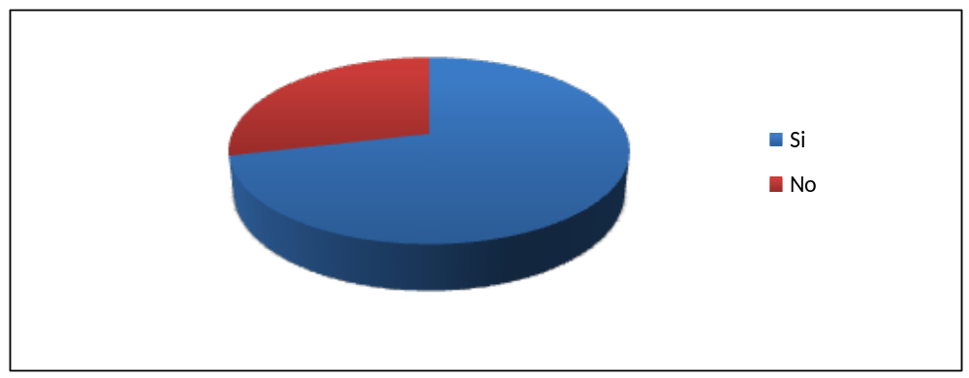
Fuente: Chávez, Ordoñez y Saavedra (2012).
Respecto al segundo ítem representado con el cuadro 4 y gráfico 2 en la encuesta sobre lo complicado del proceso, teniendo dos opciones las cuales son sí y no. La primera selección fue escogida por diez personas representados por 71.42%, como segunda elección cuatro personas siendo el 28.77% de los encuestados.
Cuadro 5
Complicación del proceso
Ítem | a. Es largo |  | b. Es repetitivo |  | c. Es apurado |  | d. Hay que pensar mucho |  | e. Otra
3 | Fa | Fr | Fa | Fr | Fa | Fr | Fa | Fr | Fa | Fr
 | 5 | 50% | 1 | 10% | 2 | 20% | 1 | 10% | 1 | 10%
Fuente: Chávez, Ordoñez y Saavedra (2012).

Gráfico 3
Complicación del proceso
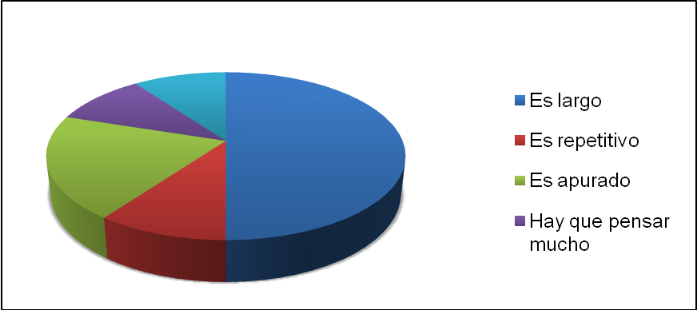Fuente: Chávez, Ordoñez y Saavedra (2012).

En el tercer ítem como se muestra en el cuadro 5 y gráfico 3 que sólo se responde en caso de que la anterior interrogante se respondiera afirmativamente, el 50% de los encuestados les pareció muy largo el proceso, al 10% que es repetitivo además el 20% de las personas noto que el proceso es apurado y finalmente en las dos últimas opciones cada una con 10% de los pacientes respectivamente dijo que necesitaba pensar mucho en la elaboración de la historia nutricional o que ninguna de las anteriores concuerda por lo que le pareció complicado el proceso.
Cuadro 6
Nivel de sinceridad
Ítems. | a. Más de 95% |  | b. Más de 70% |  | c. Más de 50% |  | d. Menos de 50%
4 | Fa | Fr | Fa | Fr | Fa | Fr | Fa | Fr
 | 5 | 35.71% | 7 | 50% | 2 | 14.28% | 0 | 0%
Fuente: Chávez, Ordoñez y Saavedra (2012).

Gráfico 4
Nivel de sinceridad
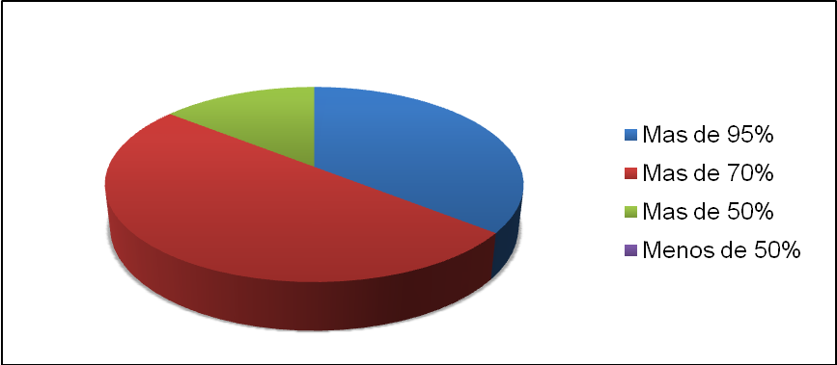Fuente: Chávez, Ordoñez y Saavedra (2012).
Correspondiente al ítem número cuatro mostrado en el cuadro 6 y gráfico 4 que trata sobre nivel de sinceridad para completar la historia nutricional se tiene que el 35.71% de los encuestados tiene un nivel de sinceridad más del 95%, el 50% respondió que sobre 70% llenó la historia nutricional, más del 50% de sinceridad fue la respuesta del 14.28% por último se tiene que ningún paciente de los encuestados contestó que su nivel de sinceridad fuera menos del 50%.
Cuadro 7
Registro en línea
Ítems | a. Si |  | b. No
5 | Fa | Fr | Fa | Fr
 | 9 | 64.28% | 5 | 35.71%
Fuente: Chávez, Ordoñez y Saavedra (2012).

Gráfico 5
Registro en línea
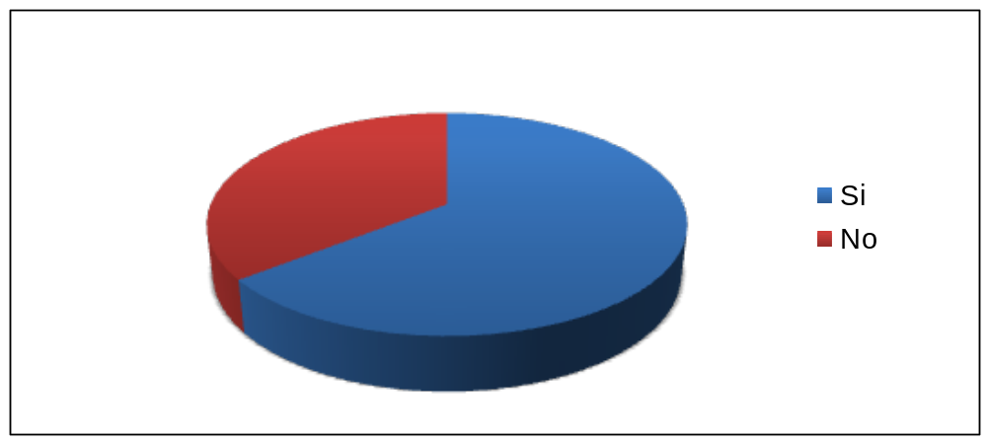
Fuente: Chávez, Ordoñez y Saavedra (2012).
Respecto al ítem 5 que tiene que ver con completar la historia nutricional desde el hogar, y como se muestra en el cuadro 7, un 64.28% respondió que Si le hubiera gustador poder llenar su historia nutricional en línea, mientras que su contraparte, como muestra el gráfico 5, un 35.71% dijo que no lo hubiera gustado.
Cuadro 8
Aumentar sinceridad
Ítems | a. Si |  | b. No
6 | Fa | Fr | Fa | Fr
 | 6 | 42.85% | 8 | 57. 14%
Fuente: Chávez, Ordoñez y Saavedra (2012).

Gráfico 6
Aumentar sinceridad
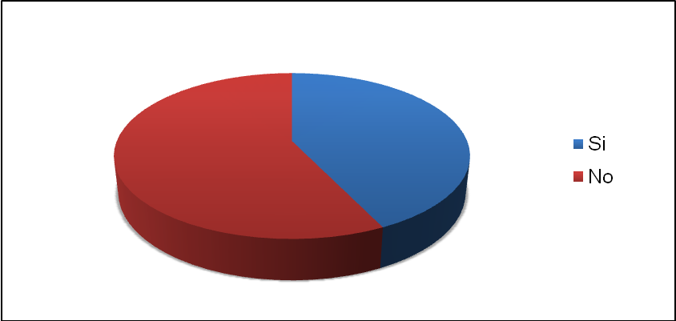
Fuente: Chávez, Ordoñez y Saavedra (2012).
En el ítem 6 respecto a si aumentaría el nivel de sinceridad desde el hogar, como se observa en el cuadro 8 y en el gráfico 7, el 42.85% de los entrevistados afirmó que si aumentara su nivel de sinceridad, mientras que un 57.14% lo negó.
Cuadro 9
Acceso a Internet
Ítems. | a. Si |  | b. No
7 | Fa | Fr | Fa | Fr
 | 10 | 71.43% | 4 | 28. 57%
Fuente: Chávez, Ordoñez y Saavedra (2012).

Gráfico 7
Acceso a Internet
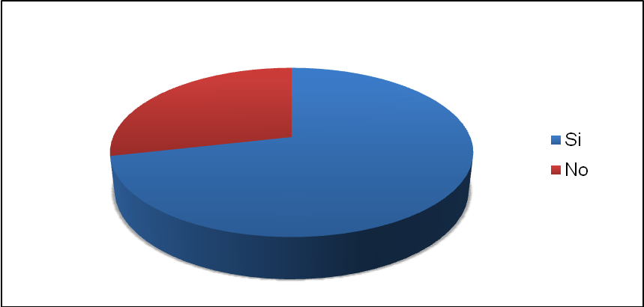Fuente: Chávez, Ordoñez y Saavedra (2012).
Observando el gráfico 7 y el cuadro 9, que referencian al ítem 7 sobre la disposición del servicio de Internet, se obtiene que un 71.43% de las personas respondió Si a la pregunta y un 28.57% respondió No.
Cuadro 10
Nivel de conocimiento
Ítems. | a. Si |  | b. No
8 | Fa | Fr | Fa | Fr
 | 7 | 50% | 7 | 50%
Fuente: Chávez, Ordoñez y Saavedra (2012).

Gráfico 8
Nivel de conocimiento
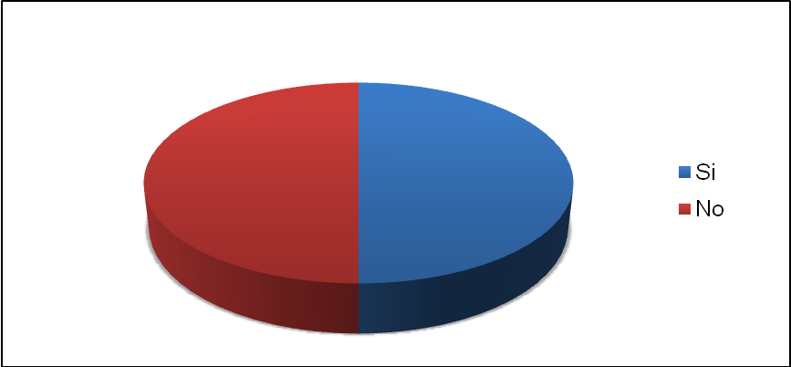Fuente: Chávez, Ordoñez y Saavedra (2012).

Respecto al ítem 8 acerca de los conocimientos sobre las preguntas en la encuesta, como se muestran en el cuadro 10 y el gráfico 8, un 50% de las personas entrevistadas afirmó tener el conocimiento para llenar la encuesta por sí mismo, mientras el otro 50% dijo no tener este conocimiento.
Por otra parte, con la finalidad de cumplir con el objetivo relacionado a determinar los requerimientos funcionales para el desarrollo del sistema propuesto, se llevaron a cabo una serie de actividades como la aplicación de la guía de observación e historias de usuario, que tienen como objetivo determinar los requerimientos y necesidades del sistema en desarrollo.
Al aplicar la guía de observación se obtuvo de la primera fase, denominada hardware, que el centro de investigaciones cuenta con todos los equipos de hardware requeridos para la implementación del sistema, incluyendo: servidor, computadores personales, impresoras, acceso a internet y una infraestructura de red.
En la segunda fase, llamada software, se obtuvo en el ítem número uno (1) que el centro de investigaciones no cuenta con el sistema operativo Windows Server, en su lugar tienen un servidor Linux. En el segundo ítem no se logró obtener una respuesta del centro ya que desconocían si se contaba con un servidor apache. Por otra parte, en el tercer ítem se determinó que el centro cuenta con el sistema operativo Windows XP y Windows 7. Para el ítem número cuatro (4) se conoció que el centro cuenta con el sistema operativo Linux. Respecto al quinto ítem el centro dejó conocer que estaban dispuestos a recibir adiestramiento para manejar el sistema. De la misma manera, en el ítem seis (6) se determinó que el CIEM cuenta con MySQL. Con respecto a los ítems siete (7) y ocho (8), el centro de investigaciones reveló que no contaban con esa información por lo que intentaría contactar al centro tecnológico de LUZ para obtener una respuesta.
En la tercera y última fase se logró obtener información relacionada a la disponibilidad de dominios y Hosting, para lo cual se necesitará hacer una petición a LUZ.

De igual forma, a fines de determinar los requerimientos del sistema y en orden de cumplir con lo especificado en la metodología se aplicaron las historias de usuario, en las cuales los usuarios potenciales del sistema expusieron sus requerimientos para cada uno de los módulos del sistema en los cuales se verán involucrados, de ésta forma se presentan las historias completados por los coordinadores del Centro de Investigaciones E-M Dr. Feliz Gómez.

Cuadro 11
Registro de usuario
Numero | 01 | Historia de usuario
Titulo |  | Registro de usuario |  | Fecha | 23/07/2012
Prioridad |  | Alta | Estimación | 5
Usuario |  | Nadia Reina
Descripción |  | Sencillo, no puede acceder cualquiera al usuario otra persona, se debe registrar:  - Cédula, correo y clave.  - Nombre completo, fecha de nacimiento.  - Datos antropométricos.
Dependencia |  | Nula
Fuente: Chávez, Ordoñez y Saavedra (2012).

Cuadro 12
Datos antropométricos
Numero | 02 | Historia de usuario
Titulo |  | Datos antropométricos |  | Fecha | 23/07/2012
Prioridad |  | Alta | Estimación | 5
Usuario |  | Nadia Reina
Descripción |  | Se deben registrar los siguientes datos del paciente:  - Peso, talla.  - Circunferencia de cintura, circunferencia de cadera.  Se obtendrá como resultado:  - El estado nutricional.  - Índice de adiposidad  - Mediciones para riesgo metabólico.
Dependencia |  | Registro de Usuario
Fuente: Chávez, Ordoñez y Saavedra (2012).

Cuadro 13
Formulario historia nutricional
Numero | 03 | Historia de usuario
Titulo |  | Formulario historia nutricional |  | Fecha | 23/07/2012
Prioridad |  | Alta | Estimación | 21
Usuario |  | Nadia Reina
Descripción |  | Estructurado en 2 partes. Recordatorio de 24 horas y la parte de frecuencia de consumo.  El recordatorio de 24 horas lo debe llenar el propio paciente con ejemplo de cómo llenarlo.  Frecuencia de consumo: selección por ítem, llenado fácil.
Dependencia |  | Nula
Fuente: Chávez, Ordoñez y Saavedra (2012).

Cuadro 14
IPAQ
Numero | 04 | Historia de usuario
Titulo |  | IPAQ |  | Fecha | 23/07/2012
Prioridad |  | Media | Estimación | 8
Usuario |  | Nadia Reina
Descripción |  | De fácil llenado con preguntas previamente estructuradas
Dependencia |  | Nula
Fuente: Chávez, Ordoñez y Saavedra (2012).

Cuadro 15
Resultados al paciente
Numero | 05 | Historia de usuario
Titulo |  | Resultados al paciente |  | Fecha | 23/07/2012
Prioridad |  | Alta | Estimación | 5
Usuario |  | Nadia Reina
Descripción |  | 1) Resultados de antropometría  2) Estado nutricional y riesgo de padecer enfermedades endocrino – metabólicas.  3) Recordatorio 24 horas: Cantidad de calorías que consume.
Dependencia |  | Historia nutricional e IPAQ
Fuente: Chávez, Ordoñez y Saavedra (2012).

Cuadro 16
Publicaciones
Numero | 06 | Historia de usuario
Titulo |  | Publicaciones |  | Fecha | 23/07/2012
Prioridad |  | Media | Estimación | 8
Usuario |  | Nadia Reina
Descripción |  | - Podrán publicar los usuarios con privilegios de investigador  - Publicaciones científicas dirigidas a dos tipos de lectores:  - Pacientes-información para pacientes(todo usuario)  - Sólo para Investigadores.
Dependencia |  | Nula
Fuente: Chávez, Ordoñez y Saavedra (2012).

Cuadro 17
Foro
Numero | 07 | Historia de usuario
Titulo |  | Foro |  | Fecha | 23/07/2012
Prioridad |  | Media | Estimación | 5
Usuario |  | Nadia Reina
Descripción |  | Preguntas tipo debate relacionadas al centro o al ámbito de nutrición.
Dependencia |  | Nula
Fuente: Chávez, Ordoñez y Saavedra (2012).

Cuadro 18
Búsqueda de pacientes
Numero | 08 | Historia de usuario
Titulo |  | Búsqueda de pacientes |  | Fecha | 23/07/2012
Prioridad |  | Alta | Estimación | 5
Usuario |  | Nadia Reina
Descripción |  | - Por el estado nutricional (datos antropométricos)  Nivel de calorías consumidas: Carbohidratos, grasas, proteínas, etc.  - Por edad.
Dependencia |  | Nula
Fuente: Chávez, Ordoñez y Saavedra (2012).

Cuadro 19
Calculadora de calorías
Numero | 09 | Historia de usuario
Titulo |  | Calculadora de calorías |  | Fecha | 23/07/2012
Prioridad |  | Baja | Estimación | 8
Usuario |  | Nadia Reina
Descripción |  | Seleccionar alimentos consumidos y que se vaya haciendo el cálculo (alimento y porción)  - Nutrientes  - Calorinas.  - Proteínas.  - Grasas.  - Hidratos de carbono.
Dependencia |  | Nula
Fuente: Chávez, Ordoñez y Saavedra (2012).

Las historias de usuario anteriormente presentadas, fueron completadas por la coordinadora del centro de investigaciones MgSc. Nadia Reyna, en las mismas se reflejan los requerimientos y necesidades que ella considera se deberían abordar en el desarrollo de la propuesta. Como uno de los requerimientos más importantes, se resalta el desarrollo de formularios claros, sencillos e intuitivos que permitan que todo tipo de usuarios obtengan una experiencia grata y satisfactoria al momento de interactuar con el sistema.

Cuadro 20
Registro de usuario
Numero | 01 | Historia de usuario
Titulo |  | Registro de usuario |  | Fecha | 23/07/2012
Prioridad |  | Alta | Estimación | 5
Usuario |  | Valmore Bermúdez
Descripción |  | Seleccionar alimentos consumidos y que se vaya haciendo el cálculo (alimento y porción)  - Nutrientes  - Calorinas.  - Proteínas.  - Grasas.  - Hidratos de carbono.
Dependencia |  | Nula
Fuente: Chávez, Ordoñez y Saavedra (2012).
Cuadro 21
Cuestionario IPAQ
Numero | 02 | Historia de usuario
Titulo |  | Cuestionario IPAQ |  | Fecha | 20/07/2012
Prioridad |  | Alta | Estimación | 8
Usuario |  | Valmore Bermúdez
Descripción |  | Módulo aparte, almacenar y hacer cálculos para obtener el grado de actividad y revelar su grado de actividad física leve, moderada o elevada. Con posible comparación
Dependencia |  | Nula
Fuente: Chávez, Ordoñez y Saavedra (2012).

Cuadro 22
Ayuda
Numero | 03 | Historia de usuario
Titulo |  | Ayuda |  | Fecha | 20/07/2012
Prioridad |  | Media | Estimación | 5
Usuario |  | Valmore Bermúdez
Descripción |  | Orientarse a individual o a grupos de pacientes que comparten características como: rango de edad, peso, genero, diagnostico ponderal, medida, calorías, etc.
Dependencia |  | Historia nutricional e IPAQ
Fuente: Chávez, Ordoñez y Saavedra (2012).

Cuadro 23
Diseño de la página
Numero | 04 | Historia de usuario
Titulo |  | Diseño página |  | Fecha | 20/07/2012
Prioridad |  | Alta | Estimación | 8
Usuario |  | Valmore Bermúdez
Descripción |  | Minimalista, limpia, agradable, sin muchos elementos que se tenga que interactuar, intuitiva.
Dependencia |  | Nula
Fuente: Chávez, Ordoñez y Saavedra (2012).

Cuadro 24
Búsquedas de paciente
Numero | 05 | Historia de usuario
Titulo |  | Búsquedas de paciente |  | Fecha | 20/07/2012
Prioridad |  | Alta | Estimación | 5
Usuario |  | Valmore Bermúdez
Descripción |  | Minimalista, limpia, agradable, sin muchos elementos que se tenga que interactuar, intuitiva.
Dependencia |  | Nula
Fuente: Chávez, Ordoñez y Saavedra (2012).

Cuadro 25
Publicaciones
Numero | 06 | Historia de usuario
Titulo |  | Publicaciones |  | Fecha | 20/07/2012
Prioridad |  | Media | Estimación | 8
Usuario |  | Valmore Bermúdez
Descripción |  | Modulo aparte, necesita aprobación de moderador o administrador.
Dependencia |  | Nula
Fuente: Chávez, Ordoñez y Saavedra (2012).

Las historias de usuario anteriormente presentadas, fueron completadas por el coordinador médico del centro de investigaciones Dr. Valmore Bermúdez, en las mismas se reflejan los requerimientos y necesidades que él considera se deberían abordar en el desarrollo de la propuesta. Como uno de los requerimientos más importantes, se resalta el desarrollo de un potente módulo de búsqueda, que permita la agrupación de pacientes de acuerdo múltiples características afines registradas en el sistema, con éste módulo el Dr. Espera ampliar la visión del CIEM en cuanto a sus investigaciones.

1.2. DISCUSIÓN DE LOS RESULTADOS

En este punto se confrontan los resultados obtenidos con la ejecución de las diversas actividades planificadas en el proyecto con la teoría incluida en la metodología seleccionada para el desarrollo del proyecto, ajustada al cuadro de actividades y recursos y el cronograma diseñado para tal fin.
Para cumplir con el primer objetivo de la investigación referente a la descripción del proceso de gestión nutricional actual de pacientes en el centro endocrino-metabólico se definieron las historias de usuario donde se logró conocer las necesidades de la empresa que se atenderán con el sistema de información, posteriormente se creó el plan de publicaciones con el cual se determinaron las tareas a realizar para la creación del sistema, como tercera actividad se dividió en iteraciones con lo cual se logró fijar un control con respecto al desarrollo del sistema.
De igual forma, se llevó a cabo la estimación de la velocidad del proyecto obteniendo como resultado un aproximado del tiempo necesario para culminar el sistema, además, las reuniones diarias de desarrolladores permitieron la integración de ideas de los miembros del grupo para alcanzar soluciones óptimas, las cuales se apegan a los requerimientos determinados a partir de las historias de usuario. Por último, se establecieron parejas de programadores con el propósito de agilizar la programación del sistema.
De esta forma se da cumplimiento a la primera fase de planificación incluida en la metodología de programación extrema desarrollada por Beck (1999), como primer requisito para el desarrollo del sistema de información bajo éste enfoque.
Con el motivo de cumplir con el segundo objetivo del proyecto de investigación referente determinar los requerimientos funcionales para el desarrollo del sistema, se logró conseguir diseños simples y sencillos, lo cual se derivó en la creación de un código flexible y de fácil entendimiento dando como resultado la agilización del desarrollo de la propuesta, Igualmente, se creó un glosario de términos que permitió que cada sección del código pudiera ser legible para cada uno de los desarrolladores, posteriormente, se analizaron los posibles problemas que pudieran entorpecer los procesos llevados a cabo por el sistema, para de esta forma reducir dichos riesgos a fallas.
Además, se hizo uso de la técnica de refactorización, referente a la reutilización de código procurando el funcionamiento óptimo del mismo, finalmente, se procedió a la realización de las tarjetas C.R.C las cuales representan objetos y fueron implementadas como patrones a seguir durante el proceso de codificación.
De esta forma se da cumplimiento a la segunda fase de diseño incluida en la metodología de programación extrema desarrollada por Beck (1999), como segunda etapa en el desarrollo del sistema de información bajo éste esquema.
Para cumplir con el tercer objetivo presentado en el proyecto de investigación el cual implica diseñar lógica y físicamente el sistema de acuerdo a los requerimientos preestablecidos, se implementó la codificación mediante estándares, permitiendo así una mejor organización en el código creado, al cual se le aplicaron pruebas de funcionamiento de código, lo cual garantizó la funcionalidad de este. De igual forma se logró crear un repositorio de código en el cual se almacenó el código mientras se desarrollaba, permitiendo de forma agregada llevar un control de versiones del sistema.
Adicionalmente se siguió un modelo de desarrollo colectivo, por lo cual se agilizó el proceso de desarrollo del sistema y se redujo el tiempo necesario para finalizar cada módulo. Como último paso en esta etapa se procedió a optimizar el código del sistema, logrando mejorar la eficiencia del sistema.
En cumplimiento del cuarto y último objetivo de la investigación el cual fue propuesto para demostrar que las funciones del sistema se estén desempeñando de la manera esperada se implementa a través de aplicaciones de prueba que se ejecutaran al terminar cada iteración, donde se estarán experimentando con los parámetros esperados en sistema estén en lo correcto deseado por el usuario final. Al haber finalizado las pruebas de los módulos de este se prosiguió con la prueba de aceptación dónde los usuarios finales ponen en demostración que el sistema cumpla con los requisitos anteriormente planteados.

